


课题名称 编译原理课程设计

学 院 计算机与电子信息学院
专 业 计算机科学与技术
班 级 231计科
学 号 2307110251
姓 名 阮仁黄林
指导老师 黄汝维

一、需求分析
本项目旨在为 C 语言的一个核心子集开发一个完整的单遍编译器。目标语言为x86汇编语言。根据任务书要求，系统必须包含以下四个核心功能模块：
- 词法分析模块：
  - 作为编译器的前端，负责按字符顺序扫描源程序，跳过空白符和注释。基于有限状态自动机（DFA）的原理，将字符流切分为具有独立语法意义的词法单元（Token）。
  - 严格识别5大类符号（关键字、标识符、常数、运算符、界符），并输出格式为 (行号, 类别, 单词) 的二元式序列。
- 语法分析模块：
  - 接收词法分析器产生的Token流，采用自顶向下的LL(1)预测分析法 进行语法结构验证。
  - 显式维护一个分析栈，并在控制台详细打印出分析过程的5个关键列：步骤、分析栈、余留符号串、产生式和下一步动作。
- 语义分析及中间代码生成模块：
  - 采用语法制导翻译。在语法分析归约的同时，同步维护符号表，进行变量声明检查。
  - 针对if-else和while语句使用拉链回填技术处理跳转指令，最终生成标准的三地址码——四元式。
- 目标代码生成模块：
  - 遍历生成的四元式表，将其等价映射为能够在目标机器上运行的 x86 汇编语言（含 .data数据段和.text代码段）。
二、环境说明
硬件环境：
- RAM: 16GB
- Process: AMD Ryzen 5 5600 6-core Processor 3.50GHz
- Graphics Card: AMD RX6600 6GB
- Storage: SSD 500GB
软件环境：
- 操作系统：Windows 10
- 开发工具与编译器：Visual Studio Code (IDE)，采用GCC编译器。
- 编写语言：C语言（遵循C99标准），采用标准库。
三、详细设计
3.1．词法分析器实现细节
在编译程序中，词法分析主要由getNextToken()函数实现。该函数模拟了有限状态自动机的运作，并采用了工业级标准的类别划分。为了消除代码中的硬编码，系统引入了数据驱动架构：
- 数据结构： 定义了枚举TokenType和结构体Token。同时定义了结构体数组tokenDict和kwDict作为关键字与符号的映射字典。
- 状态机流转：
  - 若当前字符为字母 isalpha(c)，连续读取组成字符串，直接遍历 kwDict 字典查询其是否为保留字（如 int, float, while），否则归类为Name。
  - 若为数字isdigit(c)，连续读取。系统已支持识别浮点数（Number.Float）和十六进制数（Number.Hex，通过匹配0x前缀），否则归类为 Number.Integer。
  - 若为符号，通过向前看一个字符来区分单字符界符和双字符运算符（如判断=与==）。
3.2．词法分析器实现细节
3.2.1．外部文法加载与数据结构
系统使用loadGrammar()函数在程序启动时动态读取grammar.txt，系统用LL(1)算法来分析。文法G[S]：
S → L
L → AL|ε
A → Y id O;|id = E|while (C) B|if (C) B X|print(id);
Y → int|float
O → =E|ε
B → { L }
X → else B|ε
C → ERE
R → >|<|==
E → TE’
E’→ +TE’|-TE’|ε
T → id|num
解析出的产生式右部被strtok切分后存入二维数组rhsItems[50][10][20]，char rhsItems[50][10][20]实际就是一个三维字符串数组。第一部分[50]是产生式规则的数量，它表示文法G[S]中产生式规则的序号。第二部分[10]是右侧符号的数量。它表示该产生式规则右侧每个符号（终结符或非终结符）的位置。
左部和原始字符串存入ruleStr。第一部分[50]是产生式规则的数量，与rhsItems完全相同，表示产生式规则的索引。第二部分[100]是字符串长度，这是包含左侧、箭头和右侧的整行产生式规则的最大长度。
LL(1)算法用于将右侧元素压入栈中（反向压栈）。第二部分使程序更容易计算有多少个元素，然后运行向后循环将每个字符独立地推入堆栈。
3.2.2．栈模拟器推导过程
属性定义：
num.val —— 综合属性，表示常数的具体数值；
id.name —— 综合属性，表示标识符的词法名字；
id.place —— 综合属性，表示变量id的地址；
Y.type —— 综合属性，表示 Y 提取到的数据类型；
L.type —— 继承属性，表示传递给后续声明节点的类型；
E.place —— 综合属性，表示表达式E计算结果存放的临时变量名；
T.place —— 综合属性，表示T的值所在的地址；
O.val —— 综合属性，表示O语句初始化的值。
带有语义动作的翻译模式：
Y → int { Y.type=int; }
Y → float { Y.type=float; }
A → Y { L.type=Y.type; } id { id.place=&id; AddType(id.place, L.type); } O ;
A → id { id.place=lookup(id.name); } = E { emit('=', E.place, '-', id.place); } ;
O → = E { O.val=E.place; emit('='); }
E → T E' { E.place=T.place; }
T → num { T.place=num.val; }
T → id { T.place=id.place; }
A → print ( id ) { emit('print', '-', '-', id.place); } ;。

Y → int @1
Y → float @2
A → Y @3 id @4 O ;
A → id @5 = E @6 ;
O → = E @7
E → T E' @8
T → num @9
T → id @10
A → print ( id ) @11 ;
在分析栈推导时，一旦遇到@i，系统会视其为空产生式弹栈，并立刻执行并打印对应的属性赋值操作。
预测分析表：
SELECT(S → L) = { int, float, id, while, if, print, }, # }
SELECT(L → A L) = { int, float, id, while, if, print }
SELECT(L → ε) = { }, # }
SELECT(A → Y id O ;) = { int, float }
SELECT(Y → int) = { int }
SELECT(Y → float) = { float }
SELECT(O → = E) = { = }
SELECT(O → ε) = { ; }
SELECT(A → id = E ;) = { id }
SELECT(A → while ( C ) B) = { while }
SELECT(A → if ( C ) B X) = { if }
SELECT(A → print ( id ) ;)= { print }
SELECT(B → { L }) = { { }
SELECT(X → else B) = { else }
SELECT(X → ε) = { int, float, id, while, if, print, }, # }
SELECT(C → E R E) = { id, num }
SELECT(R → >) = { > }
SELECT(R → <) = { < }
SELECT(R → ==) = { == }
SELECT(E → T E') = { id, num }
SELECT(E' → + T E') = { + }
SELECT(E' → - T E') = { - }
SELECT(E' → ε) = { ;, >, <, ==, ) }
SELECT(T → id) = { id }
SELECT(T → num) = { num }
系统通过上述 SELECT 集，自动在内存中构建二维矩阵。系统依托M[A, a]预测分析矩阵与显式字符栈，实现了完全数据驱动的语法制导翻译引擎。
在自顶向下的推导过程中：当栈顶为非终结符时，系统以O(1)时间查表，若命中产生式则将其右部严格逆序压栈，为空则报语法错误；当栈顶为终结符时，则直接与当前向前看符号进行匹配与消耗；特别地，当栈顶遇到动态注入的语义占位符 @i 时，系统将其视作空产生式直接弹栈，并瞬间触发该符号绑定的语义属性计算或四元式发射（Emit）。这一机制不仅充当了语法解析的“导航地图”，更将复杂的语义动作无缝、精准地嵌入到了解析流中。
3.3．语义分析与中间代码生成
该模块由主控函数runSemanticIR()统一调度，使用递归下降法与S-属性的语法制导翻译深度结合。在解析语法的同一遍扫描中，直接调用相应的语义子程序完成符号表查填与四元式生成。为了保证系统逻辑层次分明，代码中涵盖了从底层辅助到高层控制流的完整函数链，具体功能与操作机理如下：
3.3.1．基础辅助与驱动函数
runSemanticIR()： 模块的主入口。负责调用resetSemantic() 初始化所有全局指针，读取第一个Token，并循环调用 parseStatementIR() 直到文件结束。最后负责在控制台格式化打印符号表和四元式表。
advanceIR()与matchIR(TokenType exp)： 词法流步进器与匹配器。matchIR用于严格校验当前Token是否符合预期语法（如期望遇到 ;），若不符合则直接抛出语法错误，保障了翻译过程的合法性。
emit(op, arg1, arg2, res)——四元式发射器： 负责将操作符、操作数和存储结果按标准格式打包，通过strcpy严格写入全局结构体数组quads[nextquad]中，并将指令指针nextquad自增1。所有解析函数最终都必须调用emit产生实际中间代码。
3.3.2．符号表与基础语句解析
checkDecl(char* name)——语义一致性检查器：在变量被参与运算或赋值前，遍历全局 symbolTable 数组。若未找到匹配的变量名，则调用reportError()拦截编译，严格保障了“变量必须先声明后使用”的静态语义规则。
parseDeclIR()——声明解析器： 处理形如int x;的变量声明。它提取标识符名称并将其登记到symbolTable中，同时更新symCount。
parseIOIR()——输入输出解析器： 匹配print(id);语句，首先调用checkDecl()验证变量合法性，随后调用emit("print", "-", "-", id)生成专用的输出四元式。
3.3.3．运算与表达式解析
parseCondIR(char* condStr)——条件表达式解析器： 专门用于处理形如x > 0或y == 10的逻辑条件。它依次读取操作数1、关系运算符、操作数2，并通过sprintf将其拼接为完整的条件字符串存入condStr中，供后续的j<false>跳转指令使用。
parseAssignIR()——赋值与算术解析器： 处理形如y = x;或y = y + x;的逻辑：
- 提取目标变量并验证查填后，向右解析表达式。
- 若包含算术运算符，该函数会通过sprintf(tName, "T%d", tempCount++)动态向系统申请一个临时变量。
- 随后调用两次emit：第一次生成 (+, op1, op2, T1) 完成计算，第二次生成(=, T1, -, target)完成赋值。
3.3.4．控制流解析与语句分发
parseStatementIR()与parseBlockIR() —— 语句分发引擎：
- parseBlockIR()会在匹配 { 后，利用 while 循环不断调用 parseStatementIR()，直到遇到 } 为止，从而支持多条指令的复合语句块。
- parseStatementIR()充当路由器，根据当前的向前看符号如TOK_WHILE, TOK_IF, TOK_TYPE，将代码执行流分发至相应的解析器。
parseWhileIR()与parseIfIR() —— 控制流解析器： 这是本模块最核心的技术，精准解决了未知跳转地址的难题：
- 记录占位： 以while(C)为例，系统首先记录当前指令行号startIdx = nextquad作为循环起点。解析条件后，执行int falseIdx = nextquad; emit("j<false>", cond, "-", "?");，生成带有“?”占位符的条件假跳转指令，并牢记其数组索引falseIdx。
- 递归与跳回： 随后调用parseBlockIR()深入解析{...}内的所有子语句。解析完毕后，生成emit("j", "-", "-", loopStart)无条件跳回起点。
- 精准回填： 当parseBlockIR()退回时，此时的全局指针nextquad 正好指向了代码块结束后的第一条真实指令地址。程序立刻执行strcpy(quads[falseIdx].res, jumpTarget);，将真实地址覆盖掉之前的“?”。这一进一退，完美实现了控制流的无缝闭环。
3.4．词法分析器实现细节
3.4.1．静态数据段构建
系统首先进行内存分配：遍历symbolTable（包含了所有合法声明的变量名），逐一利用printf输出 [变量名] dd 0。dd 0为x86汇编指令，代表Define Double-word，为每个变量静态分配4字节的内存并初始化为0。
3.4.2．核心指令映射机制
开启for循环遍历所有的四元式，当前四元式的数组下标直接转化为汇编标签，作为天然的跳转锚点。随后通过字符串匹配q.op进行指令转译：：
- 数据搬运（=）： x86 不允许直接进行内存到内存的移动。因此，若操作数为变量，编译器会借助 EAX 寄存器中转：先生成 MOV EAX, [arg1]，再生成 MOV [res], EAX。
- 算术运算（+, -）： 转换为两步汇编操作。首先将左操作数载入寄存器 MOV EAX, [arg1]，随后执行算术指令ADD/SUB EAX, [arg2]，最后将EAX的计算结果写回目标地址。
- 条件跳转指令（j<false>）：首先利用sscanf(q.arg1, "%s %s %s", ...) 拆解出四元式中的条件串（如 x > 0）。生成CMP EAX, [op2]对比指令后，进行逻辑反转映射：如果源码是 >，为了实现“条件为假时跳转”，生成反向跳跃指令JLE L[res]（小于等于则跳）；若为==，则生成JNE L[res]（不等于则跳）。
- 无条件跳转（j）： 直接映射为JMP L[res]。
3.4.3．核心指令映射机制
针对print操作，映射为特定系统的输出函数调用（如 CALL sys_print_int）。在遍历完所有四元式后，编译器在文件末尾强制生成MOV EAX, 1和INT 0x80指令，从而安全、规范地将控制权交还给操作系统内核。
3.4.4．核心指令映射机制

四、调试分析
4.1．测试数据与系统输入
测试源程序code.txt：
int x;
int y;
y = 0;
while (x > 0) {
y = y + x;
x = x - 1;
}
if (y == 10) {
print(y);
} else {
print(x);
}
4.2．测试数据与系统输入
4.2.1．控制流解析与语句分发
词法分析器依次输出 (行号，类别，单词) 序列。例如在处理第一行时，程序输出(1, Keyword, int)与(1, Name, x)，同时过滤了源码中的空格和换行符。
原理解析：词法单元的划分主要依托有限状态自动机原理。程序在读取字符流时，当识别到由字母或数字构成的字符串，会遍历系统预设的kwDict和tokenDict结构体数组进行查表匹配。通过哈希映射，系统判断当前字符串属于保留字、标识符还是常量，并输出为标准化的Token序列。
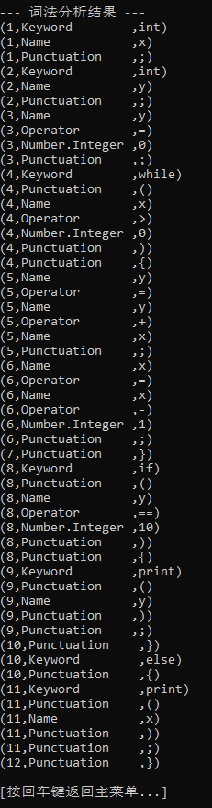
图1。词法分析功能的结果
4.2.2．测试数据与系统输入
终端输出了构建完成的二维预测分析表，并按执行顺序打印了分析栈的推导过程。在推导记录中，当遇到特定节点时，程序输出了对应的属性赋值操作（如 Y.type=int）。
原理解析：语法分析的核心是二维数组ll1Matrix。程序在此处具体采用了LL(1)预测分析表构造算法 来动态填表。算法的具体执行逻辑如下：
- 首先遍历所有文法产生式，利用递归求解每个非终结符的 FIRST 集（即从该非终结符推导出的首个终结符集合）。
- 若某产生式的右部可以推导出空字ε，则进一步求解该非终结符的FOLLOW集（即在句型中紧跟该非终结符之后的终结符集合）。
- 进行矩阵映射：对于产生式A → α，若终结符a属于FIRST(α)，则将该产生式编号存入矩阵M[A, a]；若α可推导出空字，且终结符b属于 FOLLOW(A)，则将产生式编号也存入M[A, b]。在推导过程中，程序根据栈顶的非终结符和当前输入的Token，直接读取矩阵对应单元格的值来决定压栈的产生式。对于语义动作，程序在初始化产生式时将标记@i注入到产生式右部。当分析栈弹出@i时，解析器将其视为空符号，并执行对应的属性赋值代码。
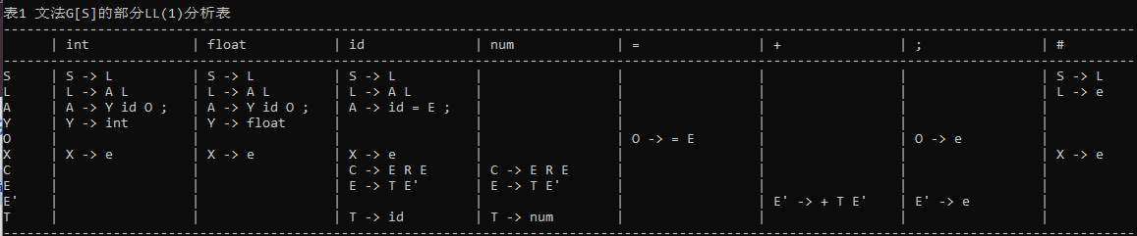
图2。文法G[S]的部分LL(1)分析表
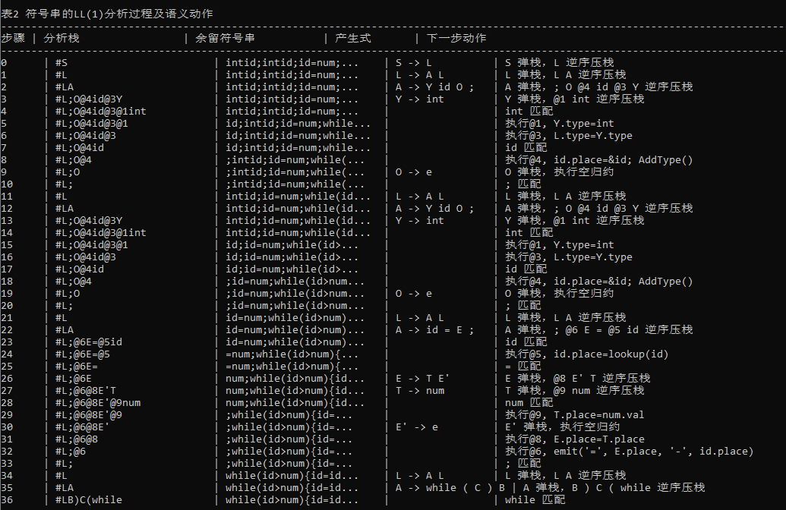
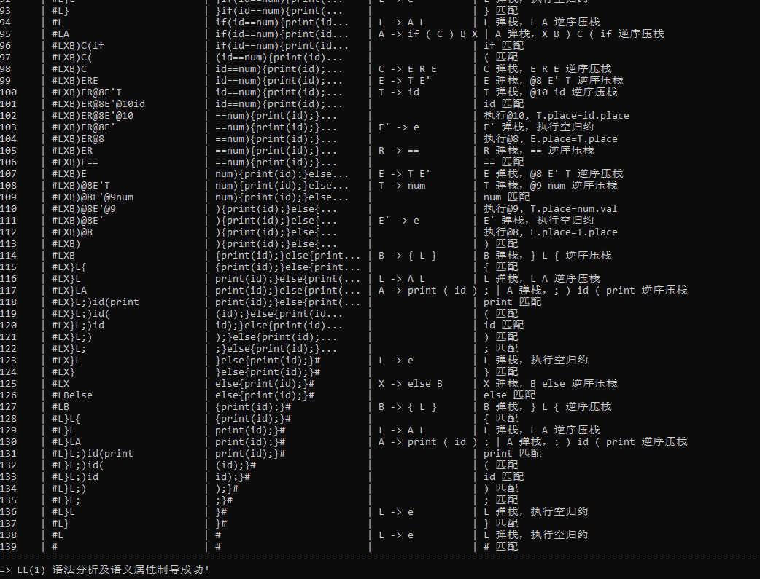
图4。文法G[S]的部分LL(1)分析过程
4.2.3．测试数据与系统输入
系统生成了符号表，并输出了包含11条语句的四元式中间代码数组。
原理解析：此阶段主要采用递归下降算法处理各语法节点。在处理控制流的跳转逻辑时，程序使用了拉链回填算法。具体操作为：由于在解析条件分支头部时，无法预知代码块结束后的具体指令行号，程序首先发射生成包含占位符? 的假跳转四元式，并记录该指令在数组中的索引位置。当parseBlockIR()函数遍历完内部代码块并返回时，此时系统的全局指令指针即为真实的物理跳转地址。程序再根据预先记录的索引，将真实地址覆盖原有四元式中的“?”，从而完成物理地址的绑定。
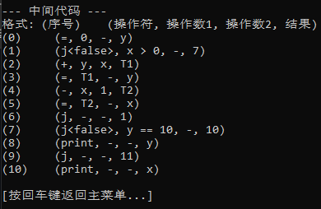
图5。语义分析及中间代码生成功能的结果
4.2.4．测试数据与系统输入
程序将四元式数组转译为x86汇编代码，输出内容包括静态数据段的预留内存和代码段的逻辑指令。
原理解析：代码生成模块采用线性扫描四元式数组的方法。由于x86架构不允许直接进行内存到内存的操作，数据搬运统一指定EAX寄存器进行中转。在处理条件跳转指令时，提取四元式中的关系运算符，并根据条件为假时跳转的逻辑，将其转换为反向跳跃汇编指令。遍历结束后，统一追加INT 0x80系统调用以实现操作系统的标准退出。
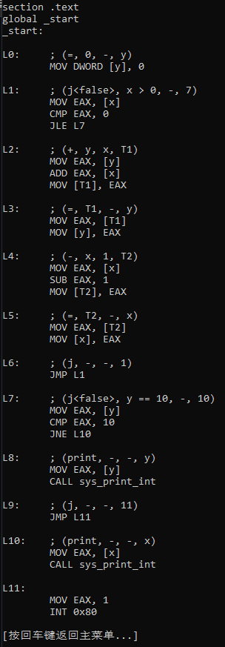
图6。目标代码生成功能的结果
4.3．算法时间复杂度分析
词法分析阶段对源代码进行逐字符流式读取，时间复杂度为O(N)（N为源码长度）。语法分析阶段依托填表完成的预测分析矩阵，推导过程不产生回溯。中间代码生成与目标代码生成均通过对结构体数组的单次遍历完成。整体编译过程保持一遍扫描，时间复杂度为O(N)。
4.4．调试存在的问题与系统优化
前期问题： 在初始阶段的语法分析器设计中，预测分析表的匹配逻辑由嵌套的 switch-case语句构成。当文法规则需要修改（例如分离变量类型int和float）时，必须手动修改大量判断分支代码。这种架构导致代码冗长，且在调整文法时极易出现人为逻辑遗漏。
架构调整： 针对上述情况，程序将控制逻辑与数据存储进行了分离。废弃了分支判断语句，改用二维数组ll1Matrix 存储分析表，并在程序加载外部文法时，利用前述的FIRST和FOLLOW集算法动态完成填表操作。这种基于数据驱动的调整，使得程序的控制逻辑独立于具体的文法规则，排查错误时只需核对数组数据，降低了后续代码维护和功能扩展的复杂度。
五、课设总结
本次《编译原理课程设计》要求实现一个具有实际转换功能的微型编译器。在开发过程中，我将有限状态自动机、LL(1)预测分析、语法制导翻译以及汇编语言生成等理论知识整合到了一个可运行的C语言程序中。
在具体的编码实现上，我处理了以下几个核心工程问题。首先是复合语句块的作用域与嵌套关系，通过编写递归下降的parseBlockIR() 函数来处理大括号内多条语句的递归解析；其次是跳转指令的地址解析问题，通过查阅相关技术文档，采用记录数组索引并进行二次赋值的拉链回填算法，解决了转移地址未知的难题；最后，为了优化程序的代码结构，将原有的硬编码逻辑重构为基于数组查表的数据驱动模型，提升了程序应对文法变更的适应性。
本次课程设计让我系统性地梳理了编译器从接收高级语言文本到生成底层机器指令的工作流程。通过代码实现，我验证了相关算法的可行性，并在处理实际错误时提升了程序的排错调试能力。这段理论结合实践的过程，为我后续在计算机底层技术领域的学习提供了具体的参考经验。

